1、excel数据缺少‘本期投入’和‘本期结存’的各项化验。

2、excel数据中的各种红色问号部分。

3、excel中回收率再明确。

4、excel中熔炼炉车间，既然只有‘原料&中间物料’，具体明确哪个是平衡的两端。

5、具体哪些是输出那些是输入？

1、项目工程：/mfs/home/limengwei/Nanfangyouse/2_metal_balance，src下运行：python build_model.py --PLOT -V, 默认使用SERVER模式，-V为enable矢量计算。默认2000个POP，100个EPOCH。

完整参数

usage: build_model.py [-h] [-E EPOCH] [-P POP]

[--WEIGHT_T_VOLUME WEIGHT_T_VOLUME]

[--WEIGHT_CU_PERCENTAGE WEIGHT_CU_PERCENTAGE]

[--WEIGHT_AU_PERCENTAGE WEIGHT_AU_PERCENTAGE]

[--WEIGHT_AG_PERCENTAGE WEIGHT_AG_PERCENTAGE]

[--WEIGHT_BALANCE WEIGHT_BALANCE] [-V] [--PLOT]

[--NEED_TO_CORRECT NEED_TO_CORRECT]

2、用法：a）启动服务端；b）网页打开，导入数据，数据在data/2-4假数据；c）点击数据校正；

3、目前问题：a）目前现场给到的数据还是不完整，data/2-4假数据是我按照一些我的理解凑出来的，数据中还有很多的细节问题；b）目前铜、金、银回收率的三个框计算有问题，暂略。c）目前页面上计算后显示的铜T金kg银kg回收率为各自的平衡差距；d）方差、上下限均为我自己按固定规则给定；e)目前针对与熔炼厂，我把所有之前的分类如‘原料、中间物料、回收、产品’的分类改成了‘输入、输出’，具体如何参与计算可在web端选择；f）web端支持一些数据的导入、编辑、对比、导出、类型选择功能，但目前不支持设置方差、上下限（我程序里自己给）。

张弛

配方界面：

1、表格里调整比例那一列前面空一列吧。

3、预设参数里不包含“模型因子alpha、 模型因子beta、 模型因子gamma、 优化算法种群数量 、优化算法迭代次数”，取而代之的是模型参数那一栏要生效:模型因子alpha、 模型因子beta、 模型因子gamma、 优化算法种群数量 、优化算法迭代次数，另外，预设参数还要包含粒煤单位耗氧量默认（1100m3/t）、粒煤量默认1.5（t/h）、铁二氧化硅比默认2,给矿量默认150（t/h）.

4、表格中所有上下箭头按钮 +0.01

5、配料输出还需要包含“一次风量m3/h，S/Cu(%)，冰铜量(吨)，渣量(吨)，石英石(吨)”

衔接页面：

1、函数quick_adjust改成quick_recommend，和配方界面统一，“totalOre”改名“totalConsumedAmount”，和配方界面统一.

2、衔接的两个表格各列的顺序和之前保持一致（比如演算比例列跑前面去了），衔接的两个表格，“必选列”改为“衔接”,配方2的各物料不允许勾选此栏(提示：允许的衔接方向：新->旧，如果需要可以将订单1、2交换位置)，配方1可勾选，但也有条件，即配方2中没有的项目才允许勾选（否则提示：对于新旧订单都有的物料，其衔接在实际料斗加料中自动完成）。该表的库存余量允许修改。

3、配方衔接氧料比要放在下面（目前放在了一个tab中），拿直接能看到的明显的地方

4、命名、数值与配方页面统一：例如Fe应该写成冰铜铁含量，默认值48%、最大物料默认4等。。。。。。

5、给矿量默认150（t/h），粒煤单位耗氧量默认（1100m3/t）、粒煤量默认1.5（t/h）、铁二氧化硅比默认2

6、输出的内容还应包含：“总消耗(吨）（除衔接项），总剩余（吨）（除衔接项）”。

7、最下面（或者侧面）给推荐衔接的结果加一个文本输出的Textlabel

8、推荐完了应该还有调整更新的功能（和第一个界面一样）

9、表格中所有上下箭头按钮 +0.01

Again 07-01:

配料页面：

1、上面大表格里的‘库存余量’列删掉，‘演算比例’调整设置层每次0.01

2、‘预设参数’再加一个氧浓度Oxygen_Concentration（上次我忘了），‘预设参数’输入框里面的‘最大类别数’设置成每次加减1，‘模型参数’所有的都设置成每次加减1。

3、输出的表格里，‘调整比例’每次0.01

衔接页面：

1、关于获取得到的表格：‘库存’列删掉，‘库存剩余’每次加减1，另外将此列改名为：‘盘点库存（根据实际情况修改）’。

1-1、考虑两个表分开（内部数据不变，仅展示），订单2的表的‘衔接’列换成‘排除’（排除就不传给我了）。

1-2、考虑加一个‘手动’开关，打开时订单1的表的‘衔接’列和订单2的表的‘排除’列均自动变为‘选择’，‘推荐’按钮自动变为‘确定’。‘确定’按钮不调用后台算法，直接将勾选‘选择’的列拿下来就行，比例以及其他计算参数都不用管，空着就行。

2、‘预设参数’再加一个氧浓度Oxygen_Concentration（上次忘了），并且此处全部显示为灰色，仅展现，不让做任何更改。

3、氧料比再加一个‘配方*’放到最右边。

4、‘推荐衔接结构’：改成‘结果说明’，另外显示文字的框可否改成自适应的？如果返回的文字较多则看不到，或者把框给大点（一整行）。

5、输出的表格‘调整比例’每次+-001

AG0702:

两个界面的输出的‘演算参数’都不要让调整。另外，所有的不允许调整应该还是能选中复制的，目前视觉上ok，但无法选中了。

衔接页面：

1、上面2个表格盘点库存还是调不了（有时候能用有时候不能用）。1中不用有2了，2有不能衔接还需要警报。

3、输出表格的调整比例点不了（有时候能用有时候不能用？）。

4、排除的并没有排除掉。

AG0703:

衔接页面：

1、表配方1中‘库存余量’-->‘希望继续消耗的库存’；表

qixiaoya----张弛

1、界面分开。

2、录入、校正、对比作为分别的标签页面，导出 校正表格。

3、kg---》g, 补充对应含量项。

4、数据对比仅仅：本期结存，无关去掉！列出原有、校正值、百分比三列。

5、横向直接就用滚动。

6、加上一个‘数据设置’range、var 具体列的页面。‘加载默认设置’--‘修改’--‘排除’--‘保存’，排除的不传给我。

2020-07-20

1、金属平衡页面顶端栏标题改正；

2、金属平衡端口默认7002吧（配料是7001不变）；

3、所有页面 ‘数据录入’，‘数据设置’，‘数据校准’，默认值都保留2位小数（web后台算出的值有是十多位小数的）；

4、排除后没传给我这是对的，但是‘数据录入页面’要联动（以标记显示出来），另外，‘数据对比’的表要显示全，和第一个表的行保持一致，不能因为排除了这个表就缺少行（对比差距是0就行了）；

5、‘数据录入’和‘数据校正’的‘上期结存’都需要各自另外的含量的三列；

6、表的横向滚动条不是浏览器的（这样滚动查看起来很麻烦（戚总说的））；

2020-07-25

生成配方：

~~1、需要给‘更新quick—update’额外传上边的总表。~~

配方衔接:

1. ~~需要给‘更新quick—update2’额外传上边的两个小表。~~

**新增配方：**

~~7、新增配方de初始库存内容为空。~~

~~4、新增配方的输出表，新增一列‘消耗’(我已经回传:’consumed_amounts’)，顺序为‘库存-消耗-库存余量-生产时间-演算比例-调整比例’~~

~~5、新增配方的‘模型参数’中的‘优化种群数量’默认：150, ’优化迭代次数默认‘：100。~~

~~6、新增配方页面‘预设参数’在Fe/SiO2后加一个：Fe2O3/FeO，内部变量名为Fe2O3_vs_FeO。~~

1. ~~两个页面都是：预设参数加一个‘直收率’，英文‘recallRate’可默认设置 0.98， +- 0.01。~~
2. ~~两个页面内都是：输出中，‘石英石(吨）’改成‘石英石比例（%）’（/给矿量）~~
3. ~~两个页面内都是：两个页面的‘更新’（quick update）都要警告加和不为1,然后拒绝调用。~~
4. ~~优先级--》优先级（1最重要），铜、砷默认勾选，值为24、0.2，两者优先级：铜1,砷2.。~~

**配方衔接：**

1. ~~配方默认地址192.168.230.210~~

~~2、配方衔接中的‘配方衔接’的上面的两个表的‘演算比例’应该不能调整，而‘希望继续消耗的库存’和‘配方生产后的理论剩余’应该可以调整。（我记得以前正常，现在坏了）~~

~~7、配方衔接页面的上面的两个表的第一个(配方1)表再加一列‘固定’，内部名称‘fixed’。~~

~~8、配方衔接输出的表，新增两列‘库存’&‘消耗’(我已经回传:’inventory’&’consumed_amounts’)，顺序也为‘库存-消耗-库存余量-生产时间-演算比例-调整比例’~~

~~10、配方衔接页面‘预设参数’在Fe/SiO2后加一个：Fe2O3/FeO，内部变量名为Fe2O3_vs_FeO。~~

~~3、配方衔接当切换到‘手选’功能时：首先把下面输出的内容撤回去，当‘确定手选内容’之后再出来，反之同理；~~

~~4, 如果试图勾选两个表中相同名称的项目，则需要弹出提示拒绝；~~

~~7、配方衔接页面的上面的两个表初始内容为空。~~

~~9、配方衔接页面的‘预设参数’扩增成三组，分别是‘预设参数（旧配方1）’、‘预设参数（配方2）’、‘预设参数（衔接方）’，前两组不允许更改，第三组允许更改。 三者相关的所有初始值都为空，（另外下面的’氧料比‘初始也都初始为空），当点击‘获取订单’之后再由后台传回到页面。我传回的数据形式和之前的形式大体一样，稍有细节，区别成了presetParamter_1、_2、_3：~~

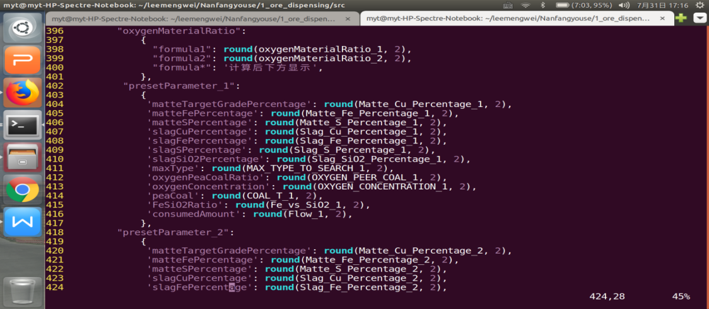

~~10,当点击推荐按钮时，只传给我第三组参数，即presetParameter_3 (目前传的是presetParameter)~~

1. ~~上面两个表的两种库存列，需要内部变量设置为inventory，目前回传是inventoryBalance，其他都不变，只改一下变量名就可以.~~
2. ~~衔接和固定是不可同时选择的。~~
3. ~~每次快速更新都传生产参数。~~

现场bug：

1. ~~各种计算值的问题（手机拍图），氧料比&一次风量。~~

~~假设已知条件：~~

~~入炉料：Cu:22.45%, Fe:26.81%, S:32.32%, H2O:5.52%, SiO2:4.73% (和上午的一样)~~

~~冰铜：Cu：74% , Fe： 3.5%, S： 20.84%,~~

~~渣：Cu：1.99 , S：0.45%, Fe： 48%, SiO2： 24%,~~

~~粒煤单位耗氧量(Nm~~~~3~~~~/t) 1100, 粒煤(t/h) 1.5, 给矿量(t/h) 150,~~

~~氧浓度(%) 85%~~

1. ~~衔接中渣精矿不考虑。~~
2. ~~直收率页面可设置 98%~~
3. ~~一次风量wrong~~
4. ~~石英石显示比例（/给矿量）~~
5. ~~设置固定项后，没说‘加不加’~~

**金属平衡：**

1. ~~端口默认7002（配料是7001不变）；~~

~~7,‘数据录入’将会同时录入原始数据以及与‘数据设置’页面相关的内容，不过还是从一个excel中录入的，后台将录入的数据分开，并分成两页显示；‘数据录入’格式细节调整：针对本期盘点的干量、cu、ag、au含量的列后增加可选择‘盘点方式’的列，内容可选择为：“卷尺或直观估计、过称、走帐、液位计、”（即第二页项目）都是百分比显示的；~~

1. ~~‘数据设置’这个表单加一列‘盘点方式’放在最名称前面，随后的最大、最小这些列都显示为灰色不允许更改，其值将根据盘点方式自动实时推算，实时显示在网页。~~
2. ~~’数据设置‘的某些项排除时弹出提示“注意：排除后该项目将不参与平衡计算、校准计算、以及回收率计算。通常对于不需要校准的项目，建议将盘点方式改为‘走账’即可”。~~
3. ~~数据导出，出来的excel列的顺序不对，和导入时统一就行了。~~
4. ~~‘数据校正’各个回收率下面加一个分割，分割标题‘系统平衡状态’，然后有三个值 我会返回给你：铜平衡距离(内部变量Cu_balance)、金平衡距离（Au_balance）、银平衡距离（Ag_balance）~~
5. ~~导入、导出的表头都改成中文（按你输出的来）：（material变为物料分类、number改成物料编码，name变为物料名称、前期结存--干量t、前期结存--Cu含量%、前期结存--Ag含量g/t、前期结存--Au含量g/t、本期存入或支出--干量t、本期存入或支出--Cu含量%、本期存入或支出--Ag含量g/t、本期存入或支出--Au含量g/t、本期结存--干量t、本期结存--Cu含量%、本期结存--Ag含量g/t、本期结存--Au含量g/t、本期消耗--干量t、本期消耗--Cu重量t、本期消耗--Ag重量kg、本期消耗--Au重量kg、Cu回收率、Ag回收率、Au回收率）。~~
6. ~~‘数据校正’各个回收率上面再加一个分割，分割标题‘各元素直收率’，新增三个值 我会返回给你：铜直收率（%）(内部变量recallCu)、金直收率（%）（recallAu）、银回收率（%）（recallAg）；另外另外两个分割标题为’各元素回收率‘、’系统平衡状态‘。~~
7. ~~’数据设置‘中的内容，传给我的变量名注意：cu的是xxxpercentageMax这个没错， 但ag和au的是xxxUnitageMax、min、variance（麻烦改一下，不然算法程序读起来会很别扭）。~~
8. ~~ip、port相互影响的bug问题。~~
9. ~~点击‘数据校准’后大概需要1分钟才返回，需要有一个动态等待的效果（参见配方）。~~
10. ~~另外，在点击‘数据校正’我给你返回之后展示的表格需要加上这些排除掉的项目，顺序要和之前保持一致。~~
11. ~~‘数据校准’页面下方顺序调整成：‘各元素直收率’各元素回收率‘、’系统平衡状态‘，另外把他们显示在外面的框体上，目前在表格的组件上（目前往右一拉就看不到了，数据录入的也是）~~
12. ~~动态盘点方式~~
13. ~~目前，‘数据设置’网页表格上显示的是四位精度，但传给我的数值应该是无损的数值，目前传给我的也是4位精度，这是不够的（因为有些含金量很少）。~~
14. ~~当自变量达到边界或者小概率事件时，突出显示该物料项的报警，提示：“该物料到达约束边界（考虑可能原因：1、盘点数据不准确；2、盘点方法选择有误；3、盘点方法参考值设置问题）”；~~

现场bug：

~~1、第二页调整完之后第一页的不能在调整了，全局变量会出错的，必须重新跑配方GA。(same as below)~~

~~2、第二页衔接 如果选择手动模式，则其全局变量需要根据前配方1、2来更新TODO,库存余量也不对。(same as 1)~~

~~4、手选后更新结果不对，库存变回1500之类的了。~~

~~5、衔接从手动切换会自动后，推荐不输出了。~~

~~6、平衡显示率~~

~~7、直收、回收率SS~~

金属平衡盘点讨论

1. ~~无法按物料固定盘点方式（有时候盘，有时候按账）~~
2. ~~有时采用混合方式（称量+人盘）~~
3. ~~每个个体的数据获取方式灵活变化。~~
4. ~~考虑到他们现在根本不做平衡，以及客户的心理预期以及客户领导的状态，（周工也讲了贝尔的例子）：即使平衡出入很大也要一点点暴露问题，先私下沟通。~~
5. ~~Vpn解决~~
6. ~~许闯沟通是否需要客户交流会---不需要~~

**2020-09-09**

Pingheng:

1. ~~对比界面再分子列，显示+-百分比，颜色调整，参考交通灯，绿色ok，黄色注意（单条件），红色警报（双条件）~~
2. ~~系统平衡状态单位都改成%~~
3. ~~全厂生成的要允许调整物料分类类型~~
4. ~~数据对比页面，表头名称：“xxxx”+“差值”，各元素直收、回收、平衡状态也是‘xxxx差值’。~~

Peiliao:

1. ~~‘最大类别数’添加隐藏说明：除必选以外，比如必选了1个渣精矿，则生成4+1长度的方案。~~
2. ~~最大矿量、最少剩余、元素含量,改名~~
3. ~~客户要求直接导入~所以获取库存、获取订单两个按钮都要从文件导入，~~
4. ~~衔接：温馨提示：1、注意同一张料单里不应出现一样名称的物料，否则可能导致问题。温馨提示2、请注意衔接结果的说明，如果说明中出现error则结果无效，请具体分析！~~
5. ~~Fe2O3全部改成Fe3O4,包括传参。~~
6. ~~衔接勾选时，用名称判断重复，不再用编号。啥时候用number了。。。~~
7. ~~目前已经做的‘固定’和‘衔接’不能同时勾选，但感觉像卡住，调整成如勾选其中一个自动取消另一个（参考‘清库’方法），同时提示：“衔接和固定比例是矛盾的选项！”~~

TODO：

Peiliao：

生成：

~~Bug:消失的bug获取订单后回来更新不了第一页输出了？？（未能重现）~~

~~Bug：又清库、又比例则bug？？~~

~~生成：固定水星轮演算比例失控？？？？~~

衔接：

~~勾选固定后Error cannot reindex from a duplicate axis？？？？就不该允许勾选~~

~~10010重复出现？？因为程序用的名称判断，修改~~

~~又固定，又重复bug？？因为程序用的名称判断，修改~~

~~全固定则ratio sum不为1bug。已改~~

My TODO：

Pingheng：

1. ~~方差设定，应该是固定的，和具体值无关。除非是人盘..-----最大最小比例，std固定（也先比例吧）！~~
2. ~~电铜牌已设置无误差却仍有变化 ，已改：clip 99.5%的bug~~2、颜色策略、最大最小策略确定
3. ~~直收率计算  
   3、原始盘点数据和计算得出的平衡状态不一样  
   5、回收率计算~~
4. ~~相关设置值修改更可信。~~

XIAOJING TODO：

1. ~~修改回收率的注释：~~
   1. ~~熔炼厂：元素X回收率%=本期产出产品含元素X /（本期使用原料含元素X+本期使用中间原料含元素X-本期产出回收品含元素X）×100%~~
   2. ~~精炼厂：~~
      1. ~~铜回收率%=本期产出产品（如电解铜、电积铜）含铜 /（本期使用原料含铜+本期使用中间原料含铜-本期产出回收品含铜）×100% （类似熔炼厂）;~~
      2. ~~银回收率%=本期产出阳极泥含银 /（本期使用原料含银+本期使用中间原料含银-本期产出回收品（除阳极泥外）含银）×100%~~
      3. ~~金回收率%=本期产出阳极泥含金 /（本期使用原料含金+本期使用中间原料含金-本期产出回收品（除阳极泥外）含金）×100%~~
   3. ~~综合厂：元素X回收率%=本期回收品（渣精矿）含元素X /（本期使用原料含元素X+本期使用中间原料含元素X）×100%~~
   4. ~~全厂：~~
      1. ~~铜回收率%=本期产出产品含铜（如电解铜、电积铜）/（本期使用原料含铜+本期使用中间物料含铜-本期产出回收品（如阳极泥含铜））×100%~~
      2. ~~银回收率%=本月产出回收品含银（如阳极泥）/（本期使用原料含银+本期使用中间物料含银）×100%~~
      3. ~~金回收率%=本月产出回收品含金（如阳极泥）/（本期使用原料含金+本期使用中间物料含金）×100%~~
2. ~~修改直收率注释：~~

~~（所有厂都一样：）~~

~~Cu直收率%=产品含Cu /（本期使用原料含Cu+本期使用中间结存含Cu）×100%~~

~~Ag直收率%=产品含Ag /（本期使用原料含Ag+本期使用中间结存含Ag）×100%~~

~~Au直收率%=产品含Au /（本期使用原料含Au+本期使用中间结存含Au）×100%~~

1. ~~平衡距离计算的注释：~~

~~（所有都一样：）~~

~~元素X平衡状态% = （所有投入的项目所含元素X - 所有产出的项目所含元素X）/所有投入的项目所含元素X ×100%~~

1. ~~新增配方：温馨提示：计算大概需要2-3分钟左右，如果太长时间没有反应可能尝试再试。~~
2. ~~所有的弹出提示时间增长一倍，报错则永久停留，必须手动关闭。另外，每当成功，弹一个提示‘调用成功’（因为有时候处于别的分页）~~
3. ~~颜色策略、最大最小策略再确定、“大于三倍《标准差》”，另外~~**~~，大于三倍标准差、接近最大值的逻辑都有问题~~**

~~9, 全厂生成：按钮功能= 原功能+马上自动触发一下下面的‘状态更新按钮’。另外，全厂‘状态更新’后返回的展示内容（行）需要按照我返回的顺序排序。Abort!~~

~~10, 全厂温馨提示：温馨提示：1，生成全厂数据之前，请确认其他三厂数据已全部校准完成；2,生成全厂数据后系统将尝试自动更改物料类型，对于无法识别的名称，请手动选择类型以确保各种收率的准确计算。~~

1. ~~（全厂生成的要自动调整物料分类类型）~~

BUG：

1. ~~一次bug则次次 bug，好不了了。。Nan’s fault~~
2. ~~必选导致的各种bug~~

Xiaojing：

**0,大于标准差判据还是有问题，是否忘记乘100%了？如图百分比远远没到**

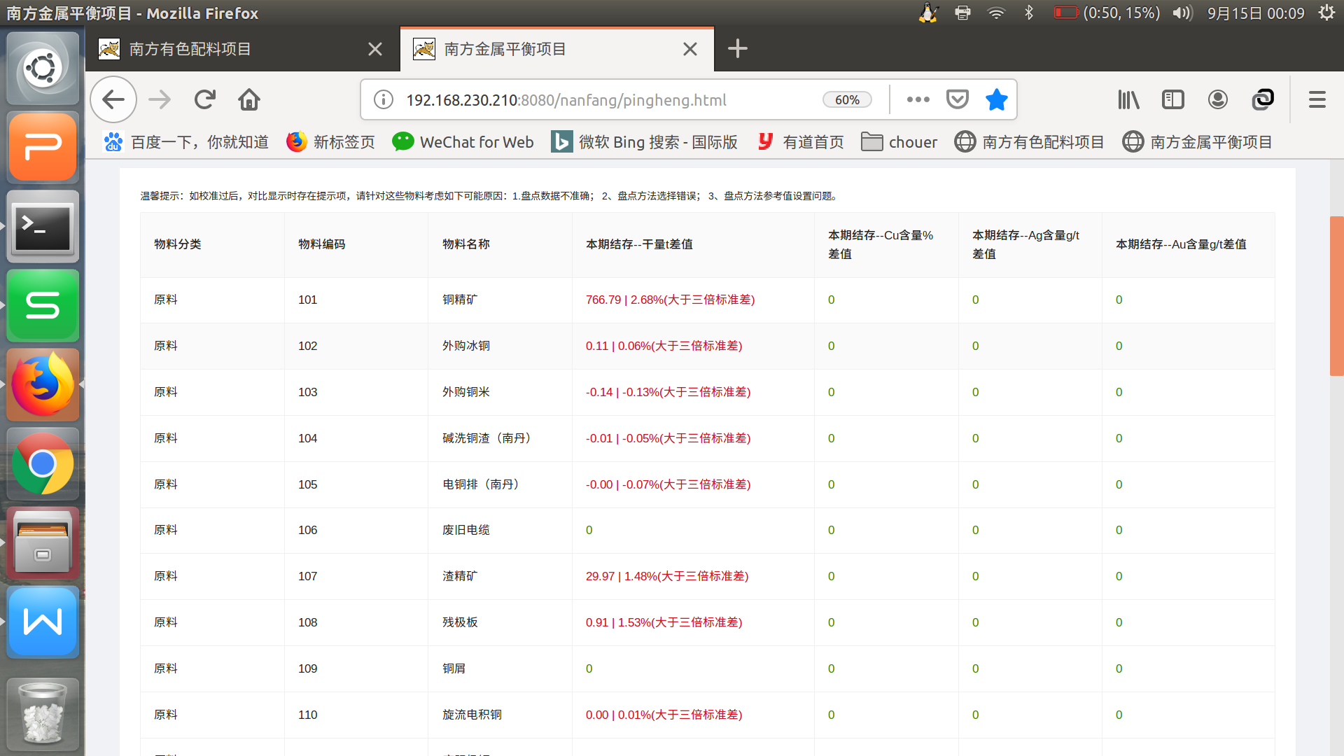

1. 请确认衔接页面下面输出的表格是否使用编号判断了什么，因为目前在有两个ID相同的情况下，尝试依次输入比例则输不进去。
2. 全部以批次号编号来做判断（比如是否是否允许衔接、手动输入比例等等）,且批次号均为字符串（我的输入数据中已改）
3. 所有表格的单位Ag、Au有关的是g/t， 不是t/g
4. 类似‘加和必须为1’的错误警告不消失，这应该是属于提示，所以也6s消失，只有后台错误不消失

Furthur:

1. （目前GA生成本期结存，用不上“三类”约束。要想用，先要让gA生成本期使用，再反推本期结存。——————也不一定，可以转化一下（就不是简单><0了），本期结存就能用三类约束了）
2. Std使用绝对值的设置

12，金属平衡数据传回某个网址